Сценарий проведения семинарских занятий по курсу

«АНАЛОГОВЫЕ ИНТЕГРАЛЬНЫЕ УСТРОЙСТВА

ИЗМЕРИТЕЛЬНЫХ СИСТЕМ»

Занятие 1. Расчет аналоговых схем на идеальных ОУ
Введение

При расчете усилителей на микросхемах ОУ целесообразно использовать известные при расчете линейных электрических цепей метод наложений (суперпозиции) и принцип “мнимой земли”.
Принцип “мнимой земли” состоит в следующем. Положим, что ОУ идеален и его коэффициент усиления равен бесконечности. При этом, если ОУ охвачен отрицательной обратной связью и работает в линейном режиме, напряжение между его входами будет равно нулю. Действительно в схеме инвертирующего усилителя на ОУ (рис. 1.1) выполняются следующие соотношения:
-E₂<U_{ВЫХ} <Е₁,
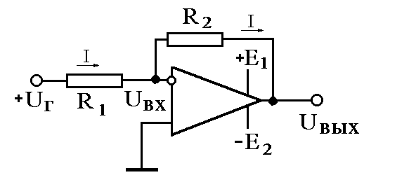где U_{ВЫХ} - напряжение на выходе ОУ, работающего в линейном режиме, Е=Е₁=Е₂ - напряжение питания.
Рис. 1.1. Схема инвертирующего усилителя на ОУ

По определению U_{ВЫХ}=KU_{ВХ}, где К - коэффициент усиления ОУ. Отсюда при К=∞ и т.к. U_{ВЫХ} конечно, U_{ВХ}=0. Поскольку напряжение на инвертирующем входе равно нулю, в названии принципа используется слово “земля”. Но “земля” эта “мнимая” (виртуальная), т.к. ток от источника U_{Г}, подключенного к инвертирующему входу ОУ через сопротивление R_{1,} в эту “мнимую землю” не течет, поскольку для идеального ОУ R_{ВХ}=∞, а течет по резистивной цепи обратной связи. В итоге получаем:
$I=\frac{U_{Г}}{R_{1}}=−\frac{U_{\text{ВЫХ}}}{R_{2}}$ или $U_{\text{ВЫХ}}=−\frac{R_{2}}{R_{1}}U_{Г}$.
Задача 1. Рассчитать напряжение на выходе усилителя-сумматора, приведенного на рис. 1.2, полагая, что ОУ идеален. Значения элементов схемы следующие: R₁=R₂=R₅=5кОм, R₃=R₄=10кОм, а U_{Г1}=+1В, U_{Г2}=-2В, U_{Г3}=-3В.
Рис. 1.2. Схема усилителя-сумматора

Решение: 1. При расчете воспользуемся методом наложений. Полагаем, что U_{Г2}=U_{Г3}=0. При этом получим схему, представленную на рис. 1.3,а. Поскольку для идеального ОУ входные токи равны нулю, по сопротивлениям, находящимся между общей шиной и неинвертирующим входом, ток протекать не будет. При этом можно считать, что неинвертирующий вход заземлен. Исходя из принципа “мнимой земли”, ток по сопротивлению R₂, присоединенному между инвертирующим входом и землей, не течет, т.к. в противном случае U_{ВХ}>0 и U_{ВЫХ}=КU_{ВХ}=-∞, что невозможно. Отсюда получаем окончательно упрощенную схему для расчета (рис. 1.3,б).
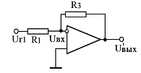
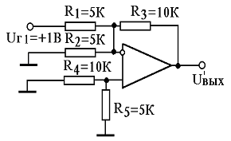
а) б)
Рис. 1.3. Упрощенные схемы усилителя-сумматора для случая U_{Г2}=U_{Г3}=0

Отсюда $U_{\text{ВЫХ}}^{'}=−U_{\text{Г1}}\frac{R_{3}}{R_{1}}=−2В$.
2. Аналогично можно провести расчет для случая U_{Г1}=U_{Г3}=0:
$U_{\text{ВЫХ}}^{''}=−U_{\text{Г2}}\frac{R_{3}}{R_{2}}=4В$.
3. Для расчета выходного напряжения от источника U_{Г3}, воспользуемся упрощенной схемой, приведенной на рис. 1.4,a.
3.1. Определим напряжение U₀: $U_{0}=U_{\text{Г3}}\frac{R_{5}}{R_{4}+R_{5}}=−1В$.
Учитывая, что сопротивления R₁ и R₂ включены параллельно, получаем эквивалентную схему для расчета представленную на рис. 1.4,б. В данной схеме учтено, что $R_{\text{12}}=\frac{R_{1}R_{2}}{R_{1}+R_{2}}$.
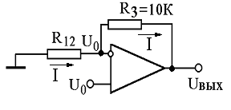
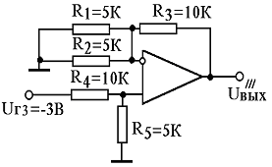

U₀

a) б)
Рис. 1.4. Упрощенные схемы для расчета усилителя-сумматора для случая U_{Г1}=U_{Г2}=0

3.2. На основании принципа “мнимой земли” напряжение на инвертирующем входе равно напряжению на неинвертирующем входе, т.к напряжение между входами ОУ равно нулю. Отсюда можно поучить формулу для тока, протекающего по цепи обратной связи:
I=$\frac{U_{\text{ВЫХ}}^{'''}}{R_{3}+R_{\text{12}}}=\frac{U_{0}}{R_{\text{12}}}$ или $U_{\text{ВЫХ}}^{'''}=U_{0}\left(1+\frac{R_{3}}{R_{\text{12}}}\right)=5U_{0}=−5В$.
4. Суммируя все полученные выходные напряжения, получаем результирующее выходное напряжение на выходе усилителя от воздействия всех источников напряжения:
$U_{\text{ВЫХ}}=U_{\text{ВЫХ}}^{'}+U_{\text{ВЫХ}}^{''}+U_{\text{ВЫХ}}^{'''}=−2В+4В−5В=−3В$.
Задача 2. Рассчитать ток в сопротивлении R₂ в схеме преобразователя напряжения в ток, приведенной на рис. 1.5. Определить условия, при которых ток не зависит от величины сопротивления R₂. При расчете учесть, что R₁=1 кОм, R₂=2 кОм, U_{Г}=+1 В.
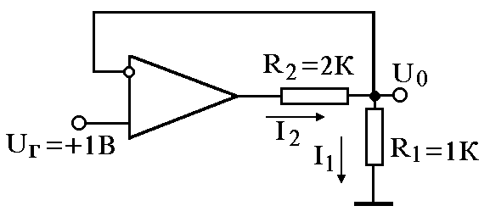Рис. 1.5. Схема преобразователя напряжения в ток, выполненная на ОУ

Решение. 1. Из принципа “мнимой земли” разность потенциалов между входами ОУ равна нулю. Отсюда U₀=U_{Г}.
2. По сопротивлению R₁ протекает ток I₁ :
$I_{1}=\frac{U_{0}}{R_{1}}=\frac{U_{Г}}{R_{1}}=1\text{ мА}$.
3. Поскольку ОУ идеален и его входные токи равны нулю, ток I₁ протекает по сопротивлению R₂ и при небольших значениях R₂ от него не зависит, т. е. I₂=I₁=1 мА.
4. Для определения ограничений тока I₂ найдем значения напряжения на выходе ОУ: U_{ВЫХ}=I₁(R₁+R₂).
5. Положим, что напряжение питания ОУ равно +15 В и –15 В, а также, что максимальное выходное напряжение ОУ равно ±12 B . Отсюда получаем максимальное значение сопротивления R₂, при котором ток I₂ не зависит от R₂:
$R_{\text{2 МАКС}}=\frac{U_{\text{ВЫХ,МАКС}}−{\text{IR}}_{1}}{I}≈\text{11}$кОм.
Таким образом, ток в сопротивлении R₂ не зависит от его величины, пока выполняется следующее условие 0<R₂<11 кОм.
Задача 3. Рассчитать коэффициент передачи инвертирующего усилителя, полагая, что ОУ идеален (схема приведена на рис.1.6).
Решение. 1. ОУ охвачен отрицательной обратной связью, поэтому можно использовать принцип “мнимой земли”.
Отсюда $I_{1}=\frac{U_{Г}}{R_{1}}$, $I_{1}=I_{4}$, $U_{0}=−I_{1}R_{4}=−U_{Г}\frac{R_{4}}{R_{1}}$, $I_{2}=\frac{U_{0}}{R_{2}}=−U_{Г}\frac{R_{4}}{R_{2}R_{1}}$.
2. Ток I₃ является суммой токов I₁ и I₂ и равен:
$I_{3}=\frac{U_{Г}}{R_{1}}+U_{Г}\frac{R_{4}}{R_{2}R_{1}}=\frac{U_{Г}}{R_{1}}\left(1+\frac{R_{4}}{R_{2}}\right)$.
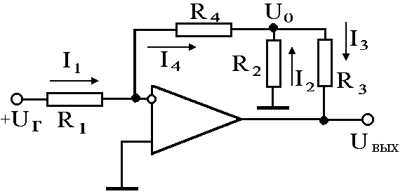Рис. 1.6. Схема инвертирующего усилителя

3. Учитывая это, можно выразить U_{ВЫХ}:
$U_{\text{ВЫХ}}=−U_{0}−I_{3}R_{3}=−\frac{U_{Г}}{R_{1}}\left(R_{4}+R_{3}\right)\left(1+\frac{R_{4}R_{3}}{\left(R_{4}+R_{3}\right)R_{2}}\right)$.
4. Отсюда коэффициент передачи инвертирующего усилителя равен: $K=\frac{U_{\text{ВЫХ}}}{U_{Г}}=−\frac{\left(R_{4}+R_{3}\right)}{R_{1}}\left(1+\frac{R_{4}R_{3}}{\left(R_{4}+R_{3}\right)R_{2}}\right)$.
Замечание: Данная схема используется в случае, если сопротивление R₂ в простейшей схеме усилителя-инвертора на ОУ получается чрезмерно большой величины, что может привести к большим погрешностям из-за входных токов ОУ, шума резистора R₂ и влияния шумовых токов ОУ.
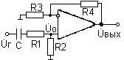Задача 4. Найти коэффициент усиления К(jω) схемы, приведённой на рис. 1.7, при подаче на вход синусоидального напряжения.
Рис. 1.7. Схема неинвертирующего усилителя переменного тока

Решение. 1. Определим передачу входного напряжения на неинвертирующий вход ОУ. Поскольку ОУ идеален, в данном случае требуется рассчитать коэффициент передачи пассивной цепи, состоящей из резисторов R₁, R₂ и конденсатора С. Используя материал курса электротехники, получаем:
${\overset{˙}{U}}_{0}=\frac{R_{2}}{R_{1}+R_{2}+\frac{1}{jωC}}{\overset{˙}{U}}_{Г}=\frac{jω{\text{CR}}_{2}}{1+jωC(R_{1}+R_{2})}{\overset{˙}{U}}_{Г}$.
Учитывая, что напряжение U₀ усиливается неинвертирующим усилителем в $\left(1+\frac{R_{4}}{R_{3}}\right)$ раз, получаем:
$K(jω)=\frac{{\overset{˙}{U}}_{\text{ВЫХ}}}{{\overset{˙}{U}}_{Г}}=\left(1+\frac{R_{4}}{R_{3}}\right)\frac{jω{\text{CR}}_{2}}{1+jωC(R_{1}+R_{2})}$.

Занятие 2. Аддитивные погрешности в усилителях на микросхемах ОУ

Введение

Реальные микросхемы операционных усилителей характеризуются большим количеством параметров. Часть этих параметров можно использовать для определения аддитивных погрешностей, т.е. таких погрешностей, которые не связаны с наличием входного сигнала, а часть - для определения мультипликативных погрешностей, т.е. таких, которые проявляются лишь при наличии входного сигнала. К числу параметров, используемых для расчета аддитивных погрешностей, относятся: напряжение смещения U_{СМ}, входные токи ОУ I_{ВХ1,} I_{ВХ2} и их разность ΔI_{ВХ}=(I_{ВХ1}-I_{ВХ2}), напряжение входных шумов E_{ШОУ}, шумовые токи I_{ШОУ1} и I_{ШОУ2} и т. д.

Задачи

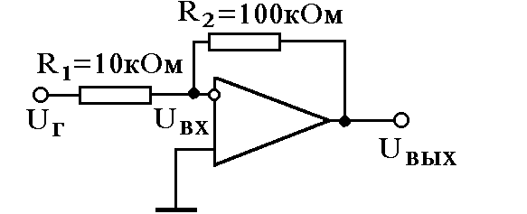Задача 1. Рассчитать максимальное напряжение на выходе инвертирующего усилителя, выполненного на ОУ при U_{Г}=0, если известно, что U_{СМ}=5 мВ, I_{ВХ1}=I_{ВХ2}=0,1 мкА. Найти максимальную относительную погрешность при U_{Г} = 1 В.
Рис. 2.1. Усилитель-инвертор на ОУ
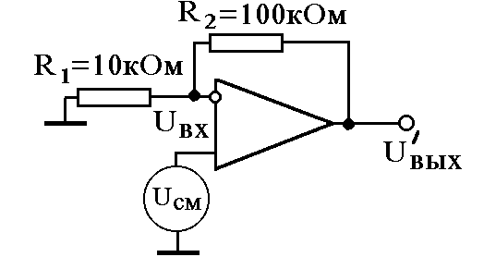Решение. 1. Используя метод наложений найдем последовательно выходное напряжение U_{ВЫХ}, вызванное U_{СМ} и входными токами. Схема для расчета $U_{\text{ВЫХ}}^{'}$, обусловленного влиянием U_{СМ},
Рис. 2.2. Схема для расчета погрешности от U_{СМ} усилителя

приведена на рис. 2.2.
Данную схему можно рассматривать как неинвертирующий усилитель. Отсюда $U_{\text{ВЫХ}}^{'}=U_{\text{СМ}}\left(1+\frac{R_{2}}{R_{1}}\right)=±\text{55 м}Β$. (Знаки ± означают, что напряжение U_{СМ} обусловленное неидентичностью транзисторов, использованных на входе ОУ, неопределенно по знаку, т.е. для получения напряжения на выходе равного нулю, ко входу ОУ, согласно определения U_{СМ}, нужно приложить либо положительное, либо отрицательное напряжение.)
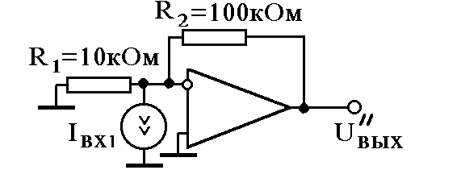2. Схема для расчета $U_{\text{ВЫХ}}^{''}$, обусловленного влиянием I_{ВХ1}, приведена на рис. 2.3 (ток I_{ВХ2} не вызывает погрешности, т.к. неинвертирующий вход ОУ закорочен).
Рис. 2.3. Схема для расчета погрешности от I_{ВХ1}

Полагая, что ОУ идеален, используем принцип “мнимой земли”. Отсюда весь входной ток ОУ будет протекать лишь по сопротивлению R₂. Следовательно: $U_{\text{ВЫХ}}^{''}=I_{\text{ВХ1}}R_{2}=0\text{.}1⋅{\text{10}}^{−6}⋅{\text{10}}^{5}=\text{10}\text{мВ}$.
(В полученном выражении учтено, что ток в ОУ, входной каскад которого выполнен на биполярных транзисторах, втекает в него. Следовательно, напряжение $U_{\text{ВЫХ}}^{''}$ положительное.)
3. Зная $U_{\text{ВЫХ}}^{'}$и$U_{\text{ВЫХ}}^{''}$, можно определить максимальное напряжение на выходе: U_{ВЫХ. МАКС}=|$U_{\text{ВЫХ}}^{'}$|+|$U_{\text{ВЫХ}}^{''}$|=65 мВ.
4. Максимальная относительная погрешность при U_{Г}=1 В будет составлять
$δ=\frac{U_{\text{ВЫХ}\text{.}\text{МАКС}}}{K_{\text{ОС}}U_{Г}}=\text{0,65\%}$, где K_{ОС} – коэффициент усиления с обратной связью.
Задача 2. Рассчитать максимальное напряжение на выходе схемы, приведенной на рис. 2.4, при условиях U_{Г}=0, U_{СМ}=0, входные токи ОУ равны 0.1 мкА, а их разность равна 0,2 мкА.
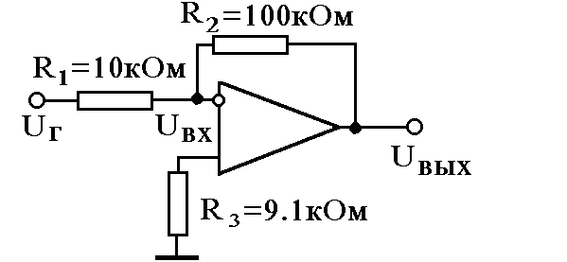Рис. 2.4. Схема усилителя-инвертора на ОУ

Решение. 1. Убедимся в том, что включение сопротивления R₃=9,1 кОм между инвертирующим входом и землей приводит к исчезновению погрешности, обусловленной одинаковыми входными токами.
Как было рассчитано в задаче 1, напряжение на выходе $U_{\text{ВЫХ}}^{'}$, обусловленное I_{ВХ1} равно 10 мВ.
Схема для расчета напряжения на выходе ОУ, обусловленного I_{ВХ2}, приведена на рис. 2.5.
Для определения $U_{\text{ВЫХ}}^{''}$ найдем напряжение U_{ВХ}:
U_{ВХ}=I_{ВХ2}R₃=-0,182 мВ.
Далее расчет $U_{\text{ВЫХ}}^{''}$ можно выполнить аналогично расчету напряжения на выходе неинвертирующего усилителя:
$U_{\text{ВЫХ}}^{''}=U_{\text{ВХ}}\left(1+\frac{R_{2}}{R_{1}}\right)=−\text{10}\text{мВ}$.
Отсюда $U_{\text{ВЫХ}}=U_{\text{ВЫХ}}^{'}+U_{\text{ВЫХ}}^{''}≈0$.
Таким образом, включение в схему инвертирующего усилителя на ОУ сопротивления R₃ компенсирует действие входных токов ОУ.
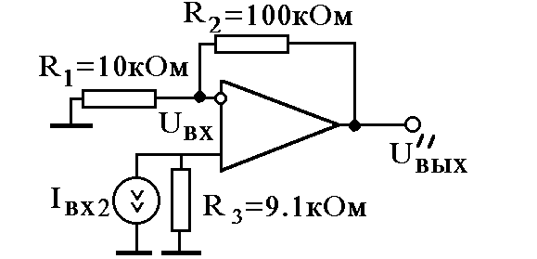Рис. 2.5. Схема для расчета напряжения $U_{\text{ВЫХ}}^{''}$, вызываемого током I_{ВХ2}

2. Для определения влияния разности входных токов можно использовать либо схему на рис. 2.5, либо, что существенно проще, схему, приведенную на рис. 2.3, полагая, что входной ток равен ΔI_{ВХ}. Из схемы на рис. 2.3 получаем U_{ВЫХ}=ΔI_{ВХ}R₂=±2 мВ. (Знаки ± означают, что из-за неидентичности транзисторов мы не можем знать какой из входных токов больше).
Таким образом, включение на неинвертирующий вход компенсирующего сопротивления R₃=R₁//R₂ уменьшает погрешность, обусловленную входными токами ОУ. При этом погрешность будет вызываться лишь разностью входных токов.
Задача 3. Рассчитать спектральное напряжение шума на выходе схемы инвертирующего усилителя на ОУ при условии, что спектральное напряжение шума равно $\text{25}\text{нВ}\sqrt{\text{Гц}}$, а спектральный шумовой ток ОУ равен $0,\text{25}\text{пА}\sqrt{\text{Гц}}$. (Приведенные цифры соответствуют значениям шумовых параметров стандартных ОУ.)
Решение. 1. Источниками шумов в схеме являются шумовые токи и напряжения ОУ, а также шумы сопротивлений R₁ и R₂ (рис. 2.6). (В ряде случаев шумами резисторов необоснованно пренебрегают, что, как будет показано ниже, делать нельзя).
Выходное напряжение шума от указанных источников можно определить по формуле:
$U_{\text{ВЫХ}\text{.}Ш}=\sqrt{{\left(U_{\text{ВЫХ }E}\right)}^{2}+{\left(U_{\text{ВЫХ }I}\right)}^{2}+{\left(U_{\text{ВЫХ }{\text{R }}_{1}}\right)}^{2}+{\left(U_{\text{ВЫХ }{\text{R }}_{2}}\right)}^{2}}$,
где U_{ВЫХ E} - выходное напряжение, обусловленное шумовым напряжением ОУ E_{Ш.ОУ}, U_{ВЫХ I} - выходное напряжение, обусловленное шумовым током ОУ I_{Ш.ОУ} (шумовой ток неинвертирующего входа ОУ можно не учитывать, так как этот вход ОУ заземлен), U_{ВЫХ R1} и U_{ВЫХ R2} - выходные напряжения, обусловленные шумами резисторов R₁ и R₂ соответственно.
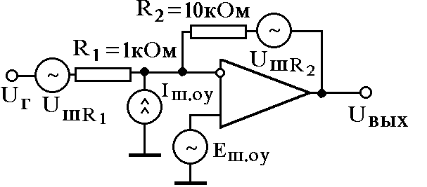Рис. 2.6. Схема инвертирующего усилителя на ОУ с источниками шумов

2. Спектральное напряжение шума, вызываемое E_{Ш.ОУ} и I_{Ш.ОУ} можно рассчитать по формулам, полученным для U_{СМ} и I_{ВХ} в задаче 1. Для вычислений используем схемы, представленные на рис. 2.2 и 2.3:
$U_{\text{ВЫХ }E}=E_{Ш\text{.}\text{ОУ}}\left(1+\frac{R_{2}}{R_{1}}\right)=\text{275}\text{нВ}\sqrt{\text{Гц}}$,
$U_{\text{ВЫХ}\text{.}I}=I_{Ш\text{.}\text{ОУ}}R_{2}=2\text{.}5\text{нВ}\sqrt{\text{Гц}}$.
3. Спектральное напряжение шума одного сопротивления R можно определить по формуле:
U_{Ш R}$=\text{0,13}\text{нВ}\sqrt{\text{Гц}}×\sqrt{R}$, где R измеряется в омах.
Отсюда U_{Ш R1}=4,1 $\text{нВ}\sqrt{\text{Гц}}$ и U_{Ш R2}=13 $\text{нВ}\sqrt{\text{Гц}}$.
4. Определим U_{ВЫХ R1} и U_{ВЫХ R2}. Действие напряжения U_{Ш R1} эквивалентно действию напряжения входного генератора.
Отсюда: U_{ВЫХ R1}=U_{Ш R1}$\frac{R_{2}}{R_{1}}=\text{41}\text{нВ}\sqrt{\text{Гц}}$ .
Действие напряжения U_{Ш R2} можно найти из принципа “мнимой земли”. Поскольку должно выполняться условие U_{ВХ}=0, то ток от U_{Ш R2} по цепи обратной связи протекать не должен.
Отсюда : U_{ВЫХ R2}=U_{Ш R2}=13$\text{нВ}\sqrt{\text{Гц}}$.
5. Таким образом, $U_{\text{ВЫХ}\text{.}Ш}=\sqrt{{\left(\text{275}\right)}^{2}+{\left(2\text{.}5\right)}^{2}+{\left(\text{41}\right)}^{2}+{\left(\text{13}\right)}^{2}}≈\text{278}\text{нВ}\sqrt{\text{Гц}}$.
6. Приведенное решение позволяет сделать следующие выводы:
а) основное влияние на шумы усилителя, выполненного на стандартных микросхемах ОУ, оказывает Е_{Ш.ОУ};
б) влияние шумов резисторов получается больше, чем влияние шумовых токов ОУ;
в) при использовании малошумящих ОУ ($E_{Ш\text{.}\text{ОУ}}=1\text{.}\text{.}\text{.}3\text{нВ}\sqrt{\text{Гц}}$) влиянием шумов резисторов пренебрегать нельзя.

Занятие 3. Мультипликативные погрешности в усилителях на микросхемах ОУ

Введение

К числу параметров, используемых для расчета мультипликативных погрешностей, относятся: коэффициент усиления K, входные и выходные сопротивления R_{ВХ} и R_{ВЫХ}, частота единичного усиления f₁, скорость нарастания ОУ ρ и т.д.
При расчете мультипликативных погрешностей целесообразно учитывать конечное значение одного параметра, полагая, что другие параметры такие, как у идеального ОУ, исключая конечное значение коэффициента усиления. В этом случае принцип “мнимой земли” использовать нельзя.

Задачи

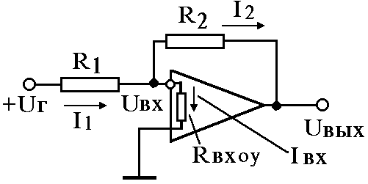Задача 1. Определить относительную погрешность коэффициента усиления инвертирующего усилителя на ОУ, обусловленную влиянием входного сопротивления ОУ, при условии К=10⁵, R_{ВХ}=1мОм, R₂=1мОм, R₁=1кОм (рис. 3.1).
Рис. 3.1. Схема инвертирующего усилителя с учетом R_{ВХ}

Решение. 1. Прежде всего следует заметить, что при К=∞ сопротивление R_{ВХ.ОУ} не влияет на коэффициент передачи, т. к. при К=∞ U₀=0. Следовательно, для определения влияния R_{ВХ} на коэффициент усиления необходимо одновременно учесть R_{ВХ.ОУ} и К.
2. Выразим токи, протекающие в схеме, через U_{Г} и U_{ВХ}:
$I_{1}=\frac{U_{Г}−U_{\text{ВХ}}}{R_{2}}$, $I_{\text{ВХ}}=\frac{U_{\text{ВХ}}}{R_{\text{ВХ}}}$, $I_{2}=\frac{U_{\text{ВХ}}−U_{\text{ВЫХ}}}{R_{2}}=\frac{U_{\text{ВХ}}+{\text{KU}}_{\text{ВХ}}}{R_{2}}$.
Из условия I₁=I_{ВХ}+I₂ получаем
$\frac{U_{Г}−U_{\text{ВХ}}}{R_{1}}=\frac{U_{\text{ВХ}}}{R_{\text{ВХ}}}+\frac{U_{\text{ВХ}}+{\text{KU}}_{\text{ВХ}}}{R_{2}}$.
Отсюда $U_{\text{ВХ}}=\frac{R_{2}U_{Г}}{R_{2}+(1+K)R_{1}+R_{1}R_{2}R_{\text{ВХ}}^{−1}}$.
Поскольку U_{ВЫХ}=-KU_{ВХ} получаем
K_{ОС}$=\frac{−{\text{KR}}_{2}}{R_{2}+R_{1}(1+K)+R_{1}R_{2}R_{\text{ВХ}}^{−1}}$.
3. Очевидно, что последнее слагаемое в знаменателе приведенной формулы определяет влияние входного сопротивления ОУ. Таким образом, относительную погрешность от влияния R_{ВХ} можно определить по формуле: $δ=\frac{R_{1}R_{2}}{R_{\text{ВХ}}[R_{2}+R_{1}(1+K)]}⋅\text{100}\text{\%}≈\frac{R_{2}}{R_{\text{ВХ}}K}⋅\text{100}\text{\%}≈0,\text{001}\text{\%}$.
4. Учесть влияние R_{ВХ} на коэффициент усиления схемы с обратной связью можно с помощью приближенных расчетов.
Первоначально положим, что K=∞.
Отсюда $\left|U_{\text{ВЫХ}}\right|=\frac{R_{2}}{R_{1}}U_{Г}=\text{1000}U_{Г}$, а $I_{1}=\frac{U_{Г}}{R_{1}}={\text{10}}^{−3}U_{Г}\frac{1}{\text{Ом}}$.
Затем положим, что K=10⁵. Отсюда $U_{0}=\frac{U_{\text{ВЫХ}}}{K}=0,\text{01}U_{Г}$.
Напряжение U_{ВХ} вызывает ток через сопротивление R_{ВХ}: $I_{\text{ВХ}}=\frac{U_{\text{ВХ}}}{R_{\text{ВХ}}}={\text{10}}^{−8}U_{Г}\frac{1}{\text{Ом}}$. Этот входной ток ОУ составляет часть от тока I ₁, следовательно: $δ=\frac{I_{\text{ВХ}}}{I_{1}}⋅\text{100}\text{\%}=0,\text{001}\text{\%}$.
Нетрудно установить, что уменьшение тока I₂ на величину I_{ВХ} вызывает такое же относительное уменьшение выходного напряжения, т.е. искомое δ равно 0,001%.
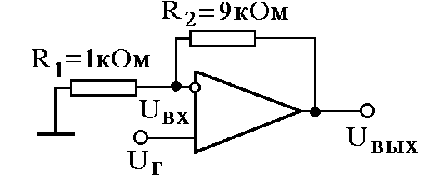Задача 2. Рассчитать максимальную погрешность, возникающую из-за изменения коэффициента усиления неинвертирующего усилителя на ОУ (рис. 3.2). При этом учесть, что K=10⁵ (t=20⁰C) и в диапазоне температур -60⁰ - +60⁰C он изменяется на ± 40 %, т.е.
Рис. 3.2. Неинвертирующий усилитель на ОУ

δ_{К}=±40%.
Решение: 1. Известно, что коэффициент усиления усилителя с отрицательной обратной связью равен K_{ОС}$=\frac{K}{1+βK}$, где 1+βК=F – фактор обратной связи.
В данном случае усилитель охвачен последовательной отрицательной обратной связью по напряжению. При этом $β=\frac{R_{1}}{R_{1}+R_{2}}$ и K_{ОС}$=1+\frac{R_{2}}{R_{1}}=\text{10}$, а фактор обратной связи F=1+βK равняется $F=\frac{K}{K_{\text{OC}}}=\frac{{\text{10}}^{5}}{\text{10}}={\text{10}}^{4}$.
2. Известно также, что нестабильность, обусловленная нестабильностью коэффициента усиления усилителя с обратной связью, уменьшается в фактор обратной связи раз. Отсюда
${δK}_{\text{OC}}=\frac{{ΔK}_{\text{OC}}}{K_{\text{OC}}}=\frac{δK}{F}=\frac{\text{40}\text{\%}}{{\text{10}}^{4}}=0\text{.}\text{04}\text{\%}$.
Таким образом, введение отрицательной обратной связи увеличивает стабильность усилителя в 10⁴ раз. (Без учёта нестабильности резисторов обратной связи.)
Задача 3. Рассчитать верхнюю граничную частоту и погрешность усиления на частоте 20 кГц, обусловленную частотной зависимостью коэффициента усиления, усилителя, выполненного по схеме на рис.3.2 на микросхеме ОУ с внутренней цепью коррекции, учитывая, что К=10⁵, а частота единичного усиления f₁ равна 1 МГц.
Решение. 1. Для ОУ с внутренней цепью коррекции можно считать, что $K(jω)=\frac{K}{1+jωT}$ и $\left|K(jω)\right|=\frac{K}{\sqrt{1+ω^{2}T^{2}}}$, где Т – постоянная времени, обусловленная внутренней цепью коррекции. При этом верхняя граничная частота f_{В.ГР} без обратной связи равна: f_{В.ГР}=1/2πТ. С учётом этого модуль коэффициента усиления можно выразить следующей формулой $\left|K(jΩ)\right|=\frac{K}{\sqrt{1+Ω^{2}}}$, где Ω=f/f_{В.ГР} – нормированная частота без обратной связи. При частоте, близкой к частоте единичного усиления, $\left|K(jΩ)\right|=1$ и можно считать, что Ω>>1, т.е. $\left|K(jΩ)\right|=\frac{K}{Ω}$. При f₁=1 МГц получаем $\frac{K}{Ω_{1}}=1$ или К f_{В.ГР}/ f₁=1. Таким образом верхняя граничная частота ОУ без обратной связи равна f_{В.ГР}=$\frac{{\text{10}}^{6}}{{\text{10}}^{5}}$ Гц=10 Гц.
2. Учитывая увеличение верхней граничной частоты при охвате усилителя отрицательной обратной связью, получаем: f_{В.ГР.ОС}= f_{В.ГР}F, где F=К/К_{ОС}=10⁴.
Таким образом верхняя граничная частота усилителя с обратной связью равна f_{В.ГР.ОС}=10*10⁴ Гц=100 кГц.
3. С учётом обратной связи модуль К_{ОС}(jω) можно представить следующей формулой $\left|K(jΩ_{\text{ОС}})\right|=\frac{K_{\text{ОС}}}{\sqrt{1+Ω{\text{ОС}}^{2}}}$, где Ω_{ОС}=f/f_{В.ГР.ОС} – нормированная частота усиления с обратной связью. Поскольку f=20 кГц, а f_{В.ГР.ОС}=100 кГц получаем $\left|K(jΩ_{\text{ОС}})\right|=\frac{K_{\text{ОС}}}{\sqrt{1+0,\text{04}}}$≈0,98К_{ОС}.
Таким образом погрешность коэффициента усиления на частоте 20 кГц составляет δ_{К}=2%.

Занятие 4. Расчет импульсных устройств на основе микросхем ОУ
Введение

В импульсных устройствах операционные усилители часто выполняют функции переключателей цепей с одного напряжения на другое.
Простейшим таким устройством является компаратор на ОУ, который сравнивает два напряжения и в результате этого сравнения формирует на выходе положительное или отрицательное напряжение (рис. 4.1). Для этого устройства справедливы следующие соотношения:
U₁>U₂: U_{ВЫХ}≅U_{ВЫХ.МИН} ,
U₂>U₁: U_{ВЫХ}≅U_{ВЫХ.МАКС},
где U_{ВЫХ.МИН} и U_{ВЫХ.МАКС} по модулю на два-три вольта меньше напряжений -E₂ и +E₁ соответственно.
При выполнении условия U₁≈U₂ компаратор находится в режиме перехода из одного состояния в другое.
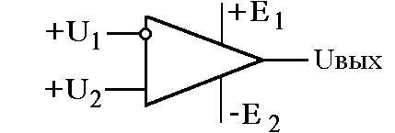Рис. 4.1. Схема простейшего компаратора на ОУ

Для обеспечения быстрого переключения и создания условий устойчивых и временно устойчивых состояний в импульсных устройствах на компараторах используют положительную обратную связь.
На основе компараторов строятся и другие импульсные устройства. Примерами таких устройств являются мультивибратор и одновибратор. Мультивибратор генерирует постоянно повторяющиеся импульсы прямоугольной формы. Одновибратор при подаче на вход напряжения больше порогового генерирует однократный импульс, длительность которого определяется свойствами самого одновибратора. На основе ОУ могут быть созданы и генераторы линейно-изменяющегося напряжения.

Задачи
Задача 1. Определить максимальную разность входных напряжений ΔU, при которой простейший компаратор на ОУ всегда переходит из одного состояния к другому. Определить время перехода из одного состояния в другое Δt, если выполняется условие |U₁-U₂|>>ΔU.
Известны параметры ОУ: K=10⁵ , U_{СМ}=5 мВ,
U_{ВЫХ.МАКС}=|U_{ВЫХ.МИН} |=12 В, скорость нарастания напряжения на выходе ОУ ρ равна 10 В/мкс.
Решение. 1. Напряжение ΔU определяется двумя причинами:
· действием напряжения U_{СМ} - ΔU₁;
· конечным коэффициентом усиления ОУ - ΔU₂.
Поскольку знак U_{СМ} может быть как положительным, так и отрицательным, получаем ΔU₁=2U_{СМ}=10 мВ.
Для напряжения ΔU₂ справедливо следующее соотношение ΔU_{ВЫХ}=KΔU₂. Определим ΔU_{ВЫХ}=U_{ВЫХ.МАКС}-U_{ВЫХ.МИН}=24 В.
Отсюда ΔU₂=0.24 мВ.
Таким образом, ΔU=ΔU₁+ΔU₂=10.24 мВ.
Полученный результат дает основание сделать вывод о том, что переходная область в основном определяется напряжением смещения и его нестабильностью.
2. При подаче на вход ОУ разности напряжений, удовлетворяющих условию |U₁-U₂|>>ΔU, переходной процесс будет определяться перезарядом корректирующей емкости ОУ от внутренних источников тока. Этот процесс в ОУ характеризуется скоростью нарастания выходного напряжения ρ.
Отсюда $Δt=\frac{ΔU\text{вых}}{ρ}=2\text{.}4\text{мкс}$.
Задача 2. Определить пороги срабатывания триггера Шмидта, выполненного по схеме, приведенной на рис. 4.2. Считать операционный усилитель идеальным, т.е. U_{СМ}=0, а U_{ВЫХ.МАКС}=|U_{ВЫХ.МИН}|=12 В. Нарисовать зависимость U_{ВЫХ}=f(U_{Г}).
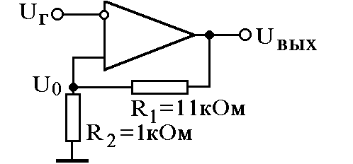В схеме использована положительная обратная связь, обеспечивающая два устойчивых состояния триггера, при которых

Рис. 4.2. Схема триггера Шмидта на ОУ

U_{ВЫХ}=U_{ВЫХ.МАКС} и U_{ВЫХ}=U_{ВЫХ.МИН}.
Решение: 1. Пусть напряжение на выходе U_{ВЫХ.МАКС}=12 В. Отсюда $U_{\text{П1}}=$γU_{ВЫХ.МАКС}, где $γ=\frac{R_{2}}{R_{1}+R_{2}}$. Следовательно $U_{\text{П1}}=\text{1B}$.
2. При U_{Г}≥+1 В происходит переброс триггера в состояние, при котором U_{ВЫХ}=U_{ВЫХ.МИН} =-12 В. При этом U_{П2} =γU_{ВЫХ.МИН} =-1 В .
При U_{Г}≤-1 В происходит переброс триггера в состояние, при котором U_{ВЫХ}=U_{ВЫХ.МАКС}=+12 В.
Таким образом U_{П1} и U_{П2} - пороги срабатывания триггера Шмидта на ОУ, а зависимость U_{ВЫХ}=f(U_{Г}) имеет гистерезисный характер и её легко нарисовать, зная U_{П1}, U_{П2}, U_{ВЫХ.МАКС}, U_{ВЫХ.МИН}.
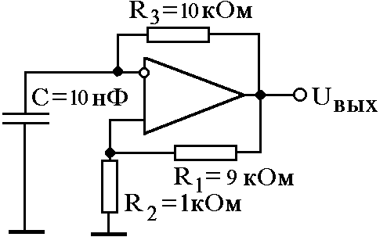Задача 3. Рассчитать частоту мультивибратора на ОУ, схема которого приведена на рисунке 4.3, полагая, что напряжения питания равны +18В и -18В, а U_{ВЫХ.МАКС}=|U_{ВЫХ.МИН}|=15 В.
Рис. 4.3. Схема мультивибратора на ОУ

Решение. 1. Операционный усилитель с положительной обратной связью, выполненной на сопротивлениях R₁, R₂, представляет собой триггер Шмидта. Как было определено в предыдущей задаче, его пороги срабатывания равны: U_{П1}=γU_{ВЫХ.МАКС}, U_{П2}=γU_{ВЫХ.МИН}, где $γ=\frac{R_{2}}{R_{1}+R_{2}}$. После вычисления получаем γ=0,1 и U_{П1}=1,5 В, U_{П2}=-1,5 В.
2. Конденсатор C заряжается от источников напряжения U_{ВЫХ.МАКС1} и U_{ВЫХ.МИН}. При этом переброс мультивибратора в другое состояние происходит при достижении напряжения на конденсаторе пороговых значений.
Пусть конденсатор C заряжается от уровня напряжения -1,5 В. При этом напряжение на нем стремится к уровню +15 В. При достижении порога +1,5 В напряжение на выходе ОУ устанавливается -15 В, а напряжение на неинвертирующем входе –1,5 В. Во время второго полупериода напряжение на конденсаторе C изменяется от +1,5 В до -1,5 В.
Эпюра напряжения на конденсаторе в первый полупериод приведена на рис. 4.4.

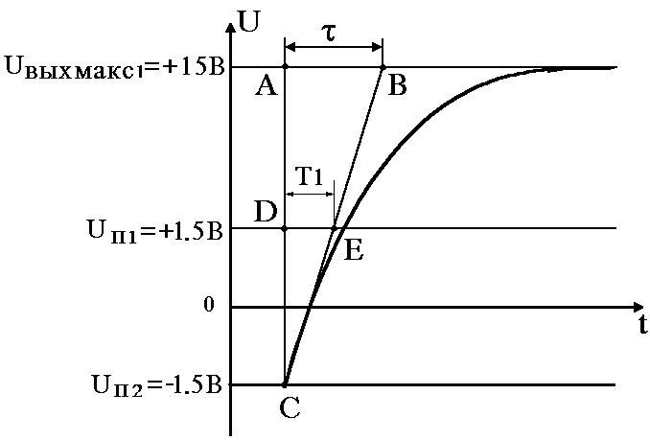Рис. 4.4. Эпюра изменения напряжения на конденсаторе C в первый
полупериод

3. Полагая, что заряд конденсатора происходит по линейному закону, полупериод Т₁ можно определить из подобия треугольников АВС и DСЕ (рис.4.4)
$\frac{\text{DE}}{\text{AB}}=\frac{\text{DC}}{\text{AC}}$ или $\frac{T_{1}}{τ}=\frac{U_{\text{П1}}−U_{\text{П2}}}{U_{\text{ВЫХ}\text{.}\text{МАКС1}}−U_{\text{П2}}}$,
$T_{1}=\frac{3}{\text{16}\text{.}5}τ=\frac{τ}{5\text{.}5}$.
4. Заряд конденсатора во второй полупериод аналогичен заряду конденсатора в первый. Следовательно, полный период Т равен
$T=2T_{1}=\frac{2τ}{5\text{.}5}$.
5. Частота сигнала на выходе мультивибратора получается равной $f=\frac{1}{T}=\frac{5\text{.}5}{2τ}$, где τ=RC. Отсюда f=27.5 кГц.
6. Если учесть нелинейный характер изменения напряжения на конденсаторе, получим $T=2τ\text{ln}\frac{1+γ}{1−γ}$ и, следовательно, f=24.9 кГц.
Задача 4. Рассчитать максимальную амплитуду сигнала U_{МАКС}, получаемого на выходе генератора линейно-изменяющегося напряжения (рис.4.5). Максимальные по модулю напряжения на выходах ОУ равны U_{ВЫХ.МАКС}=|U_{ВЫХ.МИН}|=15 В.

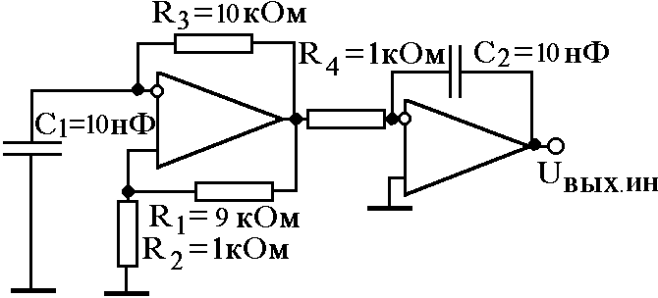Рис. 4.5. Схема генератора линейно-изменяющегося напряжения

Решение. 1. На первом ОУ выполнен мультивибратор, рассчитанный в предыдущей задаче. Напряжение с выхода мультивибратора U_{ВЫХ.М} поступает на вход интегратора, собранного на втором ОУ. На выходе интегратора напряжение U_{ВЫХ.ИН} попеременно то линейно возрастает, то линейно уменьшается (рис. 4.6).
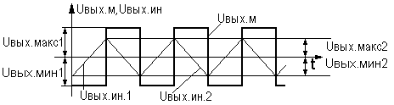Напряжение на выходе мультивибратора, т.е. напряжение на выходе первого ОУ, изменяется попеременно от U_{ВЫХ.МАКС1} до U_{ВЫХ.МИН1}. Напряжение на выходе интегратора, т.е. напряжение на выходе второго ОУ, изменяется линейно от U_{ВЫХ.МАКС2} до U_{ВЫХ.МИН2}
Рис. 4.6. Эпюры изменения напряжения на выходах мультивибратора U_{ВЫХ.М} и интегратора U_{ВЫХ.ИН}

и наоборот.
2. Можно записать следующие уравнения для линейно-нарастающего и линейно-падающего напряжений на выходе интегратора , полагая, что момент уменьшения и увеличения напряжений происходит в момент переключения мультивибратора
$U_{\text{ВЫХ}\text{.}\text{ИН1}}\left(t\right)=U_{\text{ВЫХ}\text{.}\text{МИН2}}−\frac{1}{τ_{2}}\int_{0}^{t}{U_{\text{ВЫХ}\text{.}\text{МИН1}}}\text{dt}$ и
$U_{\text{ВЫХ}\text{.}\text{ИН2}}\left(t\right)=U_{\text{ВЫХ}\text{.}\text{МАКС2}}−\frac{1}{τ_{2}}\int_{0}^{t}{U_{\text{ВЫХ}\text{.}\text{МАКС1}}}\text{dt}$, где τ₂=$R_{4}C_{2}$- постоянная времени интегратора. Поскольку $U_{{\text{ВЫХ}\text{.}}_{\text{МИН1}}}=−\text{15}В$, а $U_{{\text{ВЫХ}\text{.}}_{\text{МАКС1}}}=\text{15}В$ получаем
$U_{\text{ВЫХ}\text{.}\text{ИН}1}\left(t\right)=U_{\text{ВЫХ}\text{.}\text{МИН2}}+\text{15}\frac{t}{τ_{2}}$, $U_{\text{ВЫХ}\text{.}\text{ИН2}}\left(t\right)=U_{\text{ВЫХ}\text{.}\text{МАКС2}}−\text{15}\frac{t}{τ_{2}}$,
где τ₂=$R_{4}C_{2}$ - постоянная времени интегратора.
3. Поскольку схема симметричная, то при $t=\frac{T}{2}$, где Т - период следования импульсов с выхода мультивибратора.
$U_{\text{ВЫХ}\text{.}\text{ИН1}}\left(\frac{T}{2}\right)=U_{\text{ВЫХ}\text{.}\text{МАКС2}}$, $U_{\text{ВЫХ}\text{.}\text{ИН2}}\left(\frac{T}{2}\right)=−U_{\text{ВЫХ}\text{.}\text{МИН2}}$ ,
где U_{ВЫХ.МАКС2}=|U_{ВЫХ.МИН2}|.
Отсюда $U_{\text{ВЫХ}\text{.}\text{МАКС2}}=\frac{\text{15}T}{4τ_{2}}=\text{13,3}B$.

Занятие 5. Расчет корректирующих цепей усилителей на интегральных ОУ
Введение

Как известно, микросхемы ОУ изготовляются и выпускаются в двух вариантах: с внутренними и внешними цепями коррекции.
Наиболее удобны в применении ОУ с внутренней цепью коррекции, поскольку наклон их логарифмической АЧХ составляет – 20 дБ/дек. во всем диапазоне частот вплоть до частоты единичного усиления. Это гарантирует их устойчивость при введении глубоких отрицательных обратных связей. Однако, такие микросхемы ОУ не позволяют построить усилители с достаточно высокими верхними граничными частотами. В микросхемах ОУ, требующих введение внешних цепей коррекции верхние граничные высоких частотах могут быть получены более высокие. При этом для отрицательной обратной связи различной глубины должна быть выбрана соответствующая цепь коррекции. Следует также отметить, что при неправильно выбранной цепи коррекции может возникнуть выброс на высоких частотах в АЧХ усилителя, что при импульсном входном сигнале или помехе может привести к возникновению колебательного процесса и увеличению фронта выходного импульса при импульсном входном сигнале.

Задачи
Задача 1. Рассчитать максимально возможную величину фактора отрицательной обратной связи (ООС) F_{МАКС} , при котором АЧХ усилителя с ООС не имеет выброса. Коэффициент усилителя ОУ в операторной форме К(р) имеет вид:
К(р)=$\frac{К_{0}}{\left(1+{\text{рt}}_{1}\right)\left(1+{\text{pt}}_{2}\right)}$, где t₁>>t₂
При введении частотнонезависимой отрицательной обратной связи получаем
К_{ОС}(р)=$\frac{К(р)}{1+\text{γК}\left(р\right)}$=$\frac{К_{0}}{\left(1+{\text{рt}}_{1}\right)\left(1+{\text{pt}}_{2}\right)+{\text{γК}}_{0}}≈$$\frac{К_{0}}{1+{\text{рt}}_{1}+p^{2}t_{1}t_{2}+{\text{γК}}_{0}}$
Произведя замену оператора р на jω, имеем
К_{ОС}(jω)=$\frac{К_{0}}{F+\text{jω}t_{1}{\text{-ω}}^{2}t_{1}t_{2}}$, где F=1+γK₀.
Отсюда модуль $\left|К_{\text{ОС}}\left(\text{jω}\right)\right|$ равен
$\left|К_{\text{ОС}}\left(\text{jω}\right)\right|$=К₀ /$\sqrt{{\left(F−ω^{2}t_{1}t_{2}\right)}^{2}+ω^{2}t_{1}^{2}}$.
АЧХ усилителя будет иметь выброс, если квадрат знаменателя
$\left|К_{\text{ОС}}\left(\text{jω}\right)\right|$ будет иметь минимум. Проанализируем квадрат знаменателя формулы y полагая, что он равен
y=$x^{2}a^{2}t_{2}^{2}+x(a^{2}−{\text{2at}}_{2})+1$, где $a=t_{1}\text{/F}$, x=ω².
Взяв производную по х и приравняв её нулю, получаем:
${\text{2xa}}^{2}t_{2}^{2}+(a^{2}−{\text{2at}}_{2})$=0.
Отсюда
х=$\frac{{\text{2at}}_{2}−a^{2}}{{\text{2a}}^{2}t_{2}}$.
Должно выполняться условие х>0, т.к. частота максимума АЧХ должна быть действительной величиной. Таким образом
$2{\text{at}}_{2}>a^{2}$ или F>t₁/2t₂.
Для того, чтобы выброс в АЧХ отсутствовал необходимо
F≤ t₁ /2t₂, т.е. F_{МАКС}= t₁ /2t₂.
АЧХ усилителя без ООС и при её введении и приведена ниже
Рис.5.1. Логарифмическая АЧХ ОУ

Анализ показывает, что если выбрать F= t₁/t₂, то в АЧХ появится выброс примерно в 15%. В дальнейшем будем считать, что такой выброс в АЧХ допустим.
Задача 2. Рассчитать выброс в АЧХ усилителя, выполненного на ОУ, при следующих условиях
К(р)=$\frac{К_{0}}{\left(1+{\text{рt}}_{1}\right)\left(1+{\text{pt}}_{2}\right)}$, К₀ =10⁵, t₁=100t₂, K_{ОС}=10.
Поскольку F=K₀/K_{ос} получаем F=10⁴ .
Из формулы для $\left|К_{\text{ОС}}\left(\text{jω}\right)\right|$ имеем
$\left|К_{\text{ОС}}\left(\text{jω}\right)\right|$=$\frac{{\text{10}}^{5}}{\sqrt{\left({\text{10}}^{4}−{\text{ω10}}^{−2}t_{1}^{2}\right)+ω^{2}t_{1}^{2}}}$.
Произведя анализ, аналогичный проведённому в предыдущей задаче, получаем частоту выброса $ω_{р}$:
$ω_{р}$=10³/t₁=10/t₂.
Подставляя в $\left|К_{\text{ОС}}\left(\text{jω}\right)\right|$, получаем
$\left|К\left({\text{jω}}_{р}\right)\right|$=10⁵/10³=10²,
т.е. $\left|К_{\text{ОС}}\left(\text{jω}\right)\right|$ превышает K_{ОС} на частоте ω=0 в 10 раз.
АЧХ усилителя без ООС и её введением приведена ниже.
Рис.5.2.

Подобный выброс в АЧХ усилителя недопустим, поскольку он может привести к колебательному процессу в усилителе и даже за счет паразитных фазовых сдвигов к его неустойчивости.
Задача 3. Рассчитать параметры корректирующей цепочки интегрирующего типа для предыдущего случая ,полагая, что выброс в АЧХ не должен превышать 15%.
Задачу решим с помощью графических построений. Они приведены на рисунке 5.3
Рис.5.3.
Маршрут построения:
1-2-3-4-5-6.
Параметры корректирующей цепи определяются из её АЧХ:
6-4-5.
АЧХ усилителя с ООС: 7-8.
Задача 4. Определить для предыдущей задачи параметры корректирующей цепи, вводимой последовательно соединительными внешними резистором R и конденсатором С, шунтирующими резистор, включенный в коллекторную цепь усилительного каскада ОУ. Упрощенная схема усилительного каскада ОУ приведена на рисунке. (Жирными точками обозначены выводы микросхемы ОУ, предназначенные для включения внешней корректирующей цепочки, составленной из последовательно включенных R и С).
Необходимо найти R и C, полагая, что R_{K} известно, а параметры ОУ соответствуют предыдущей задачи.
Без учета внешних R и С коэффициент равен К₀=R_{K}/Rэ.
Рис 5.4.

С учетом R и С этот коэффициент равен К(р)=Z_{K}(p)/R_{Э} , где
Z_{K}(p)=$\frac{R_{K}\left(R+\text{1/pc}\right)}{R_{K}+R+\text{1/pc}}$= $\frac{R_{K}\left(1+{\text{pτ}}_{1}\right)}{1+{\text{pτ}}_{2}}$,где τ₁=RC, τ₂=C(R+R_{K}).
Отсюда К(р)=К₀$\frac{1+{\text{рτ}}_{1}}{1+{\text{рτ}}_{2}}$.
АЧХ цепочки имеет вид, приведенный в предыдущей задаче (6-4-5).
Отсюда ω₁=1/СR=1/t₁, т.е. СR=t₁.
Кроме того ω₃=$\frac{1}{С(R+R_{K})}$=$\frac{1}{{\text{10}}^{2}t_{1}}$, т.е. С(R+R_{К})=10²t₁.
Получили два уравнения:
СR=t₁, и С(R+R_{K})=10²t₁.
Известны t₁ и R_{K}. Решая уравнения получаем R=R_{K}/99, а С=99t₁/R_{K}.

Занятие 6. Построение аналоговых схем на интегральных ОУ
Введение
Как известно, на основе микросхем ОУ можно осуществить самые разнообразные преобразования сигналов. При построении подобных схем нужно учитывать следующие обстоятельства:
1. Все ОУ должны быть охвачены отрицательной обратной связью, что с учетом дополнительных условий позволяет использовать при их первоначальном анализе принцип «мнимой земли».
2. Операционные усилители, охваченные отрицательной обратной связью по напряжению, имеют малое выходное сопротивление. По этой причине их нельзя нагружать на малое сопротивление нагрузки, т.к. возникающий при этом режим короткого замыкания может либо привести к выходу ОУ из строя (в случае, если в микросхеме ОУ не предусмотрена защита от короткого замыкания), либо вывести ОУ из линейной области работы (в случае, если в микросхеме ОУ предусмотрена защита от короткого замыкания).
3. Желательно минимизировать число используемых микросхем ОУ, поскольку это не только уменьшает стоимость устройства, но и снижает потребляемую им электрическую энергию.
Ниже будут рассмотрены задачи, иллюстрирующие высказанные соображения.

Задачи
Задача 1. Построить схему, выполняющую функцию Z=5x+3y.
Схему можно реализовать на неинвертирующем усилителе-сумматоре.
Рис.6.1. Схема неинвертирующего усилителя-сумматора
В этой схеме U₀=$\frac{R_{2}}{R_{1}+R_{2}}x+\frac{R_{1}}{R_{1}+R_{2}}y$
U_{ВЫХ}=(1+R₄/R₃)$\left[\frac{R_{2}}{R_{1}+R_{2}}x+\frac{R_{1}}{R_{1}+R_{2}}y\right]$.
Отсюда 3R₂=5R₁.
Пусть R₁=3 кОм. Отсюда R₂=5 Ом.
Получаем
U_{ВЫХ}=(1+R₄/R₃)$\left[\frac{5}{8}x+\frac{3}{8}y\right]$.
Отсюда (1+R₄/R₃)=8 или (R₄+R₃)=8R₃, 7R₃=R₄.
Выбираем R₃=1 кОм. Получаем R₄=7 кОм
Нецелесообразно строить схему на 3-х ОУ, например, так:
Рис.6.2. Схема на 3-х ОУ

Задача 2. Построить схему, выполняющую функцию: Z=3x-4y.
Неэкономичное решение – схема на 3-х ОУ. Схему можно выполнить на одном ОУ.
Используя принцип «мнимой земли», получаем:
Z=$\frac{R_{2}}{R_{1}+R_{2}}\left(1+\frac{R_{4}}{R_{3}}\right)x−\frac{R_{4}}{R_{3}}y$.
Отсюда $\frac{R_{2}}{R_{1}+R_{2}}\left(1+\frac{R_{4}}{R_{3}}\right)=\text{3 и }\frac{R_{4}}{R_{3}}=4$.
Следовательно $\frac{R_{2}}{R_{1}+R_{2}}\left(1+4\right)=3$ и 5R₂=3R₁+3R₂, R₂=3/2R₁.
Выбираем R₁=2 кОм, получаем R₂=3 кОм.
Выбираем R₃=3 кОм, получаем R₄=12 кОм.
Задача 3. Построить схему, выполняющую функцию Z=6$а$b-2c, где $а$>0 и b>0.
Перемножить два напряжения можно, если их прологарифмировать, сложить логарифмы, а затем взять антилогарифм.
В неоптимизированном варианте схема может быть такой:
Рис.6.3.
Таким образом требуется 6 микросхем ОУ.
В упрощенном варианте схему можно выполнить так:
Рис.6.4.
Задача 4. Построить схему, выполняющую функцию:
Z=5$а$/b-c
Для деления необходимо произвести вычитание логарифмов. Отсюда с учетом предыдущей схемы получаем
Рис.6.5.

Занятие 7. Расчет основных параметров активных звеньев второго порядка.
Введение

Большинство используемых в настоящее время селективных усилителей (усилителей, предназначенных для усиления сигналов одной частоты) и генераторов синусоидальных напряжений, работающих в режиме звуковых частот, выполняются на основе микросхем ОУ с RC-цепями в обратной связи.
Для определения параметров селективных усилителей и условий возбуждения генераторов синусоидальных напряжений целесообразно найти характеристический многочлен системы. Для этого следует определить передаточную функцию системы в операторной форме, полагая, что сопротивление емкости равно $Z_{C}=\frac{1}{ρC}$, где ρ - оператор Лапласа.
Предположим, что передаточная функция системы имеет вид: $H\left(ρ\right)=В(ρ)/А(ρ)$, где А(ρ) - характеристический многочлен.
Для активных RC-цепей, содержащих два конденсатора, характеристический многочлен можно представить в виде: A(ρ)=а₀+a₁ρ+a₂ρ².
В теории активных фильтров показано, что резонансная частота ω_{P} селективного усилителя, для которого В(р)=в₁р, т. е. частота на которой он имеет максимальное усиление, определяется формулой: $ω_{P}=\sqrt{{а_{0}}/{а_{2}}}$.
Добротность селективного усилителя, определяемую как отношение резонансной частоты ω_{Р} к полосе пропускания ∆ω, вычисляемой по уровню уменьшения коэффициента передачи в √2 раз, можно рассчитать по формуле:
$Q=\frac{ω_{Р}}{Δω}=\frac{\sqrt{a_{0}a_{2}}}{a_{1}}$.
В некоторых случаях формулу для добротности можно представить в виде $Q=\frac{\sqrt{a_{0}a_{2}}}{a_{1}^{'}−a_{1}^{''}}$, где $а_{1}=a_{1}^{'}−a_{1}^{''}$. При условии $a_{1}^{'}=a_{1}^{''}$: Q=∞. Это означает, что селективный усилитель превращается в генератор синусоидальных колебаний.
Таким образом, чтобы найти резонансную частоту селективного усилителя, его добротность и условие его превращения в генератор синусоидальных колебаний необходимо прежде всего найти характеристический многочлен системы.

Задачи
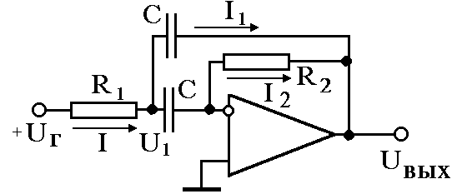Задача 1. Определить резонансную частоту, добротность и коэффициент усиления на резонансной частоте селективного усилителя, выполненного по схеме Рауха (см. рис. 7.1). Значения емкостей конденсаторов в схеме одинаковы.

Рис. 7.1. Схема Рауха селективного RC-усилителя.
Решение. 1. Для решения задачи воспользуемся принципом "мнимой земли", обозначив токи, протекающие в цепи обратной связи I₁ и I₂. Сопротивление конденсатора в операторной форме обозначим как Z.
Учитывая, что напряжение на инвертирующем входе равно нулю, можно записать: U_{ВЫХ}=-I₂R₂ или $I_{2}=\frac{−U_{\text{ВЫХ}}}{R_{2}}$.
Отсюда $U_{1}=I_{2}Z=−\frac{Z}{R_{2}}U_{\text{ВЫХ}}$.
2. Токи I₁ и I можно выразить следующим образом:
$I_{1}=\frac{−U_{\text{ВЫХ}}+U_{1}}{Z}=−\frac{U_{\text{ВЫХ}}+Z\frac{U_{\text{ВЫХ}}}{R_{2}}}{Z}$,
$I=\frac{U_{Г}−U_{1}}{R_{1}}=\frac{U_{Г}+Z\frac{U_{\text{ВЫХ}}}{R_{2}}}{R_{1}}$.
Учитывая, что I=I₁+I₂, получаем уравнение
$\frac{U_{Г}+Z\frac{U_{\text{ВЫХ}}}{R_{2}}}{R_{1}}=−\frac{U_{\text{ВЫХ}}}{R_{2}}−\frac{U_{\text{ВЫХ}}+Z\frac{U_{\text{ВЫХ}}}{R_{2}}}{Z}$.
3. Решая это уравнение, т. е. выражая U_{ВЫХ} через U_{Г,} получим:
$H\left(p\right)=\frac{U_{\text{ВЫХ}}}{U_{Г}}=\frac{−{\text{pCR}}_{2}}{1+2{\text{pCR}}_{1}+p^{2}C^{2}R_{1}R_{2}}$.
4. Из приведенных во введении формул получаем:
$ω_{P}=\frac{1}{C\sqrt{R_{1}R_{2}}}$, $Q=\frac{1}{2}\sqrt{\frac{R_{2}}{R_{1}}}$.
5. Определим коэффициент усиления схемы на резонансной частоте. Для этого произведем замену оператора p=jω. Получим:
$H\left(jω\right)=\frac{jω{\text{CR}}_{2}}{1+2jω{\text{CR}}_{1}−ω^{2}C^{2}R_{1}R_{2}}$.
При ω=ω_{P} получаем: $\left|H\left({jω}_{P}\right)\right|=\frac{R_{2}}{2R_{1}}$=2Q².
Можно заметить, что |H(jω)|=0 при ω=0 и |H(jω)|=0 при ω=∞.

Задача 2. Рассчитать значения емкостей конденсаторов и сопротивлений резисторов для селективного усилителя, выполненного по схеме Рауха (рис. 7.1), при условии, что f_{Р}=1 кГц, Q=5, |H(jω)_{fр}|=10. Обеспечить при этом максимальный динамический диапазон.
Решение. 1. Как показано в [8], максимальный динамический диапазон достигается при условии, что модуль сопротивления обратной связи на резонансной частоте |Z(jω_{Р})| равен минимально допустимому сопротивлению нагрузки ОУ. Пусть R_{Н.МИН}=2 кОм. Учитывая, что для схемы Рауха |Z(jω_{Р})|=2QR₁ [8], получаем 2QR₁= R_{Н.МИН}. Отсюда R₁=200 Ом.
2. Учитывая, что $Q=\frac{1}{2}\sqrt{\frac{R_{2}}{R_{1}}}$, получаем R₂=4Q²R₁=20 кОм.
3. При этих значениях R₁ и R₂ для схемы, приведенной на рис.6.1, получаем |К_{ОС}(jω_{Р})|=$\frac{1}{2}\frac{R_{2}}{R_{1}}$=25, т. е. коэффициент усиления получается в 2.5 раза больше, чем нужно. Чтобы его уменьшить, необходимо на входе ввести резистивный делитель. В этом случае вместо сопротивления R₁ в схеме на рис. 6.1 нужно учесть делитель, состоящий из сопротивлений R₁₁ и R₁₂ (рис. 7.2). При этом должно выполняться условие
$R_{1}=\frac{R_{\text{11}}R_{\text{12}}}{R_{\text{11}}+R_{\text{12}}}$. (7.1)
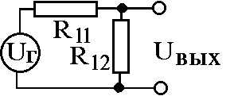Рис. 7.2. Делитель напряжения на входе схемы Рауха

4. Коэффициент усиления на резонансной частоте в этом случае равен $\left|H\left({jω}_{P}\right)\right|=\frac{R_{2}}{R_{\text{11}}}$. Отсюда $R_{\text{11}}=\frac{R_{2}}{2\left|H\left({jω}_{P}\right)\right|}=$1 кОм.
5. Для обеспечения необходимого R₁ следует выбрать R₁₂ из условия (7.1). Отсюда R₁₂=250 Ом.
6. Значения емкостей следует определить из формулы
$f_{P}=\frac{1}{2πC\sqrt{R_{1}R_{2}}}$. Отсюда $C=\frac{1}{2{πf}_{Р}\sqrt{R_{1}R_{2}}}$≈82нФ .

Задача 3. Рассчитать основные параметры квази-селективного усилителя, выполненного по схеме с мостом Вина (рис. 7.3). (в квази-селективном усилителе не выполняются условия $\left|H\left({\text{jω}}_{P}\right)\right|=0$ при ω=0 и $\left|H\left(\text{jω}\right)\right|=0$ при ω=∞, но справедливы условия $\left|H\left({\text{jω}}_{P}\right)\right|$>>$\left|H\left(j0\right)\right|$и $\left|H\left({\text{jω}}_{P}\right)\right|$>>$\left|H\left(j∞\right)\right|$). Найти условия самовозбуждения, т. е. условия превращения селективного RC-усилителя в генератор синусоидальных колебаний.
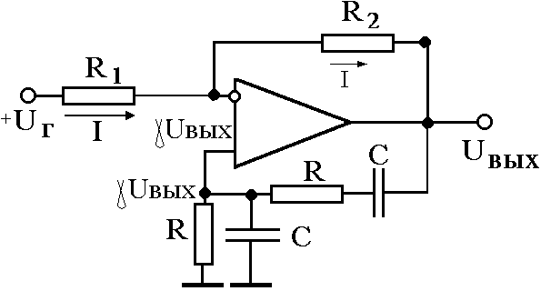Рис. 7.3. Схема усилителя на ОУ с использованием моста Вина

Решение. 1. Для решения задачи воспользуемся принципом "мнимой земли". Предположим, что коэффициент передачи цепи положительной обратной связи, осуществляемой RC-цепями с выхода ОУ на его неинвертирующий вход, равен γ(p). В этом случае справедливы следующие соотношения:
$I=\frac{γ \left(p\right)U_{\text{ВЫХ}}−U_{\text{ВЫХ}}}{R_{2}}=\frac{U_{Г}−γ \left(p\right)U_{\text{ВЫХ}}}{R_{1}}$. (7.2)
В этой формуле учтено, что напряжения на инвертирующем и неинвертирующем входах равны между собой и равны γ(p)U_{ВЫХ}.
2. Из формулы (7.2) следует, что
$H\left(p\right)=\frac{U_{\text{ВЫХ}}}{U_{Г}}=−\frac{\frac{R_{2}}{R_{1}}}{1−γ \left(p\right)\left(1+\frac{R_{2}}{R_{1}}\right)}$. (7.3)
3. Коэффициент передачи γ(p), определяемый как отношение напряжения на неинвертирующем входе к напряжению на выходе, нетрудно найти, учитывая, реактивные сопротивления емкостей
$γ\left(p\right)=\frac{pτ}{1+3pτ+p^{2}τ^{2}}$, (7.4)
где τ=RC.
4. Подставляя (7.3) в (7.4), получаем
$H\left(p\right)=\frac{U_{\text{ВЫХ}}}{U_{Г}}=−\frac{R_{2}}{R_{1}}\frac{1+3pτ+p^{2}τ^{2}}{1+\left(2−\frac{R_{2}}{R_{1}}\right)pτ+p^{2}τ^{2}}$. (7.5)
5. Из полученного характеристического многочлена
$A\left(p\right)=1+\left(2−\frac{R_{2}}{R_{1}}\right)pτ+p^{2}τ^{2}$ следует, что $ω_{P}=\frac{1}{τ}$, а
$Q=\frac{1}{2−\frac{R_{2}}{R_{1}}}$ . (7.6)
6. Если в H(p) вместо оператора p подставить jω, то при ω=ω_{Р} получим коэффициент усиления на резонансной частоте:
$\left|H\left({jω}_{P}\right)\right|=−\frac{R_{2}}{R_{1}}\frac{3}{2−\frac{R_{2}}{R_{1}}}=−\frac{R_{2}}{R_{1}}3Q$. (7.7)
Заметим, что $\left|H\left(j0\right)\right|$=$\left|H\left(j∞\right)\right|$= R₂ /R₁ и при Q>>1 выполняется условие $\left|H\left({\text{jω}}_{P}\right)\right|$>>$\left|H\left(j0\right)\right|$и $\left|H\left({\text{jω}}_{P}\right)\right|$>>$\left|H\left(j∞\right)\right|$.
7. Из выражений (6.6) и (6.7) следует, что при условии R₂=2R₁, Q=∞, т.е. селективный усилитель превращается в генератор.
Задача 4. Рассчитать значения сопротивлений резисторов и емкостей конденсаторов генератора синусоидальных напряжений, выполненного на ОУ с мостом Вина (рис. 7.3), при условии, что f_{Р}=1 кГц.
Решение. 1. Выберем приемлемые значения емкостей конденсаторов. Пусть C=10 нФ. Отсюда $R=\frac{1}{2{πf}_{P}C}≈\text{16}$кОм.
2. Выберем для удобства R₁=R=16 кОм. Отсюда R₂=32 кОм. Для надёжного выполнения условия самовозбуждения следует вместо R₂ использовать два резистора: один с постоянным значением сопротивления $\bar{R}$, а второй с переменным $\tilde{R}$. Например: $\bar{R}=\text{27}$кОм, а $\tilde{R}=10$кОм.

Занятие 8. Построение АЧХ активных звеньев второго порядка.
Введение

Активные звенья второго порядка используются для создания активных фильтров высокого порядка: каскадных и фильтров с многопетлевыми обратными связями. В зависимости от значений коэффициентов передаточной функции в операторной форме АЧХ звеньев могут иметь самые разнообразные характеристики. Необходимо уметь не только получать формулы для передаточных функций (это можно делать, используя принцип «мнимой земли»), но и уметь строить их АЧХ.
Передаточная функция активного звена второго порядка Н(р) в общем случае имеет вид:
Н(р)=$\frac{b_{0}+b_{1}р+b_{2}p^{2}}{a_{0}+a_{1}p+a_{2}p^{2}}$.
Заменяем оператор р на jω, получаем
Н(jω)= $\frac{b_{0}+b_{1}р+b_{2}p^{2}}{a_{0}+a_{1}p+a_{2}p^{2}}$.
Отсюда
$\left|Н\left(jω\right)\right|$=$\sqrt{\frac{b_{1}^{2}ω^{2}+{\left(b_{0}−b_{2}ω^{2}\right)}^{2}}{a_{1}^{2}ω^{2}+{\left(a_{0}+a_{2}ω^{2}\right)}^{2}}}$.
Произведя замену переменных ω²=х, получаем
$\left|\overset{˙}{H}\right|$=$\sqrt{\frac{b_{1}^{2}x+b_{0}^{2}−2b_{0}b_{2}x+b_{2}^{2}x^{2}}{a_{1}^{2}x+a_{0}^{2}−2a_{0}a_{2}x+a_{2}^{2}x^{2}}}$.
Исследование этой функции при различных значениях коэффициентов b₀, b₁, b₂,$а_{0}$,$а_{1}$,$а_{2}$, представляет значительные трудности.
Ниже рассматриваются наиболее характерные случаи построения АЧХ звеньев второго порядка.
Задача 1.
Н(р)=$\frac{b_{0}}{a_{0}+a_{1}p+a_{2}p^{2}}$, где b₀=$а_{0}$=1, $а_{1}$=1,6, $а_{2}$=1.
Определим ω_{р} и q_{p}.
Получим $ω_{P}=\sqrt{{а_{0}}/{а_{2}}}$=1, q_{p}=$\frac{\sqrt{a_{0}a_{2}}}{a_{1}}$=1/1,6=0,625.
Добротность q_{p} <0,707, поэтому АЧХ ФНЧ не имеет выброса.
Рис.8.1.
Задача 2.
Н(р)= $\frac{b_{0}+b_{1}р}{a_{0}+a_{1}p+a_{2}p^{2}}$, где b₀=$а_{0}$= b₁=1, $а_{1}$=0,1,6, $а_{2}$=9.
Определим ω_{р} и q_{p}.
Получим $ω_{P}=\sqrt{1/9}$=1/3, q_{p}=$\frac{\sqrt{9}}{0,1}$=30.
При ω→0 $\left|Н\left(jω\right)\right|$=1, а при ω→∞ $\left|Н\left(jω\right)\right|$=0.
Отсюда $\left|Н\left({jω}_{р}\right)\right|=\frac{\sqrt{1+1}}{0,1}$=14,1.

Рис. 8.2.
Задача 3.
Н(р)=$\frac{b_{0}+b_{2}p^{2}}{a_{0}+a_{1}p+a_{2}p^{2}}$, где b₂=$а_{2}$= b₀=1, $а_{0}$=4, $а_{1}$=0,1.
Определим ω_{р}, q_{p}, ω₀ и q₀. Получим $ω_{P}=\sqrt{4/1}$=2, q_{p}=$\frac{\sqrt{4⋅1}}{0,1}$=20, ω₀=$\sqrt{1/1}$=1, q₀=$\frac{\sqrt{1⋅1}}{0}$=∞.
Отсюда Н(jω_{р})= $\frac{1−ω_{р}^{2}}{0,1{jω}_{p}}$ и $\left|Н\left({jω}_{р}\right)\right|=\frac{3}{0,1⋅2}$=15, $\left|Н\left({jω}_{0}\right)\right|$=0.
При ω→0 $\left|Н\left(jω\right)\right|$=1/4. При ω→∞ $\left|Н\left(jω\right)\right|$=1.
Отсюда
Рис. 8.3.
Задача 4.
Н(р)=$\frac{b_{0}+b_{2}p^{2}}{a_{0}+a_{1}p+a_{2}p^{2}}$, где b₂=1, $а_{2}$=9, b₀=4, $а_{0}$=1, $а_{1}$=2.
Определим ω_{р}, q_{p}, ω₀ и q₀. Получаем $ω_{P}=\sqrt{1/9}$=1/3, q_{p}=$\frac{\sqrt{1⋅9}}{2}$=1,5, ω₀=$\sqrt{4/1}$=2, q₀=$\frac{\sqrt{1⋅1}}{0}$=∞.
Отсюда Н(jω_{р})= $\frac{4−1/9}{{2⋅1}/3j}$ и $\left|Н\left({jω}_{р}\right)\right|≈$6.
При ω₀=0 $\left|Н\left(jω\right)\right|$=4. При ω→∞ $\left|Н\left(jω\right)\right|$=1/9.
Получаем

Рис. 8.4.

Задача 5.
Н(р)=$\frac{b_{0}+b_{1}р+b_{2}p^{2}}{a_{0}+a_{1}p+a_{2}p^{2}}$, где b₀=$а_{0}$=b₂=$а_{2}$=1.
Случай 1. b₁=0,1, $а_{1}$=1,
Случай 2. ɑ₁=1, $а_{2}$=0,1.
ω_{р}=ω₀=1. Для 1-го случая: q₀=10, q_{р}=1, для 2-го случая: q₀=1, q_{р}=10.
Получаем
Рис. 8.5.

Сценарий проведения лабораторных работ по курсу «Аналоговые интегральные устройства измерительных систем»
(учебная лаборатория К-1006)

Занятие 1.
1. Зачитать инструкцию по технике безопасности работы в
лаборатории.
2. Ознакомить с приборами, используемыми в лаборатории: звуковым и импульсным генераторами, осциллографом, цифровым вольтметром, источником питания.
3. Провести тестирование по тестам для лабораторной работы.
4. Проверить подготовку к лабораторной работе.
5. Рассказать о лабораторном макете.
6. Разрешить выполнять лабораторные работы студентам, успешно ответившим на тестовые вопросы и подготовившимся к лабораторной работе.
Система оценок ответов на вопросы:
- За ответ выставляется +1 в случае, если ответ полный и правильный,
- За ответ выставляется 0 в случае, если ответ не полный или частично неправильный,
- За ответ выставляется -1 в случае, если ответа нет или он неправильный.
Все баллы за ответы суммируются. К выполнению работы допускаются только те студенты, которые за ответы получили положительную оценку. Например, при 4-х тестовых вопросах сумма баллов может быть: -4, -3, -2, -1, 0, +1, +2, +3, +4. Допускаются к лабораторной работе, получившие по тесту оценки: +1, +2, +3, +4.
Недопущенные к выполнению работы студенты готовятся в лаборатории. После их подготовки проводится очередное тестирование.
7. Преподаватель контролирует ход выполнения работы. На каждом лабораторном стенде работают 2 студента.
8. По окончанию работы преподаватель проверяет полученные результаты.
9. Студентам объясняется как оформить отчёт по лабораторной работе. Образец бланка отчёта вывешен на стенде в лаборатории.
10. Студенты, которые не до конца выполнили лабораторную работу, приглашаются её доделать во время выполнения лабораторных работ студентами других групп.
Занятие 2,3,4.
Занятия проводятся по аналогичному сценарию лабораторной работы №1 за исключением пунктов 1 и 2.
Кроме того на этих занятиях проводится приём выполненных лабораторных работ.
В конце семестра назначается одно дополнительное занятие, на котором студенты могут выполнить пропущенную лабораторную работу или доделать незаконченную. Кроме того на дополнительном занятии производится приём выполненных лабораторных работ.
Студенты, не выполнившие лабораторную работу по неуважительной причине, выполняют её в конце семестра по контракту.
Все лабораторные работы выполняются, руководствуясь учебным пособием:
Масленников В.В., Маркин В.В., Мефеденко М.В.. Прушинский В.В. Лабораторный практикум по курсу «Аналоговые интегральные устройства измерительных систем». М.: МИФИ, 2003- 64с.

